学生成绩查询系统

# 1条件

建立两张表，一张学生信息表，一张学生成绩表

* 学生信息表，包括三个字段id,username,gender。例如：

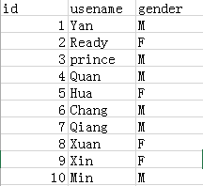

* 学生成绩表

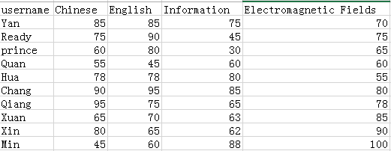

# 2.要求

1）输入id号，输出username，gender及该id用户的所有科目成绩；

2）计算每个用户的平均分，并按照从高到低排列；

3）检索出Chinese成绩高于80分（包括等于80分），低于90分（不含90分）的用户；

4） 增加一个用户，其中username为Zhang，gender为M，四门科的成绩按顺序是80,83,90,82；

5）删除名字为Chang的用户的所有信息；

6）把名字为Yan的gender改为F；

7）删除Information这一列

3)

select username from stu_score where Chinese >= 80 and Chinese < 90;

4)

SQL:

insert into stu_info values (null, 'Zhang' , 'M');

insert into stu_score values('Zhang', 80, 83, 90, 82 );

5)

sql:

delete from stu_info where username = 'Chang';

delete from stu_score where username = 'Chang';

6)

update stu_info set gender = 'F' where username = 'yan';

7)

alter table stu_score drop information;